

~本 期 內 容~
會務大記事（103年7月～9月底）……………………………………P2
本季專文（視而不見！！要尊嚴! 文/莊棋銘）……………………P3
第三季（103年7月～9月底 捐款所得芳名錄）……………………p5

西元2014年11月21日 第三十二期
協會創立：2007年1月21日
理事長：賴宗育 總幹事：林君潔 季刊總編：莊棋銘
電 話：02-2930-3229 E - mail：info@vitality.org.tw
傳 真：02-2930-3315 網 址：www.vitality.org.tw
郵政劃撥：50022397 銀行帳號：中國信託（822）2555-4014-1465
戶名：社團法人台北市新活力自立生活協會
地址：台北市文山區羅斯福路五段211巷17弄5號1樓 （近捷運萬隆站）

邁向自立，活力「新世界」！！第三季 會務簡介～

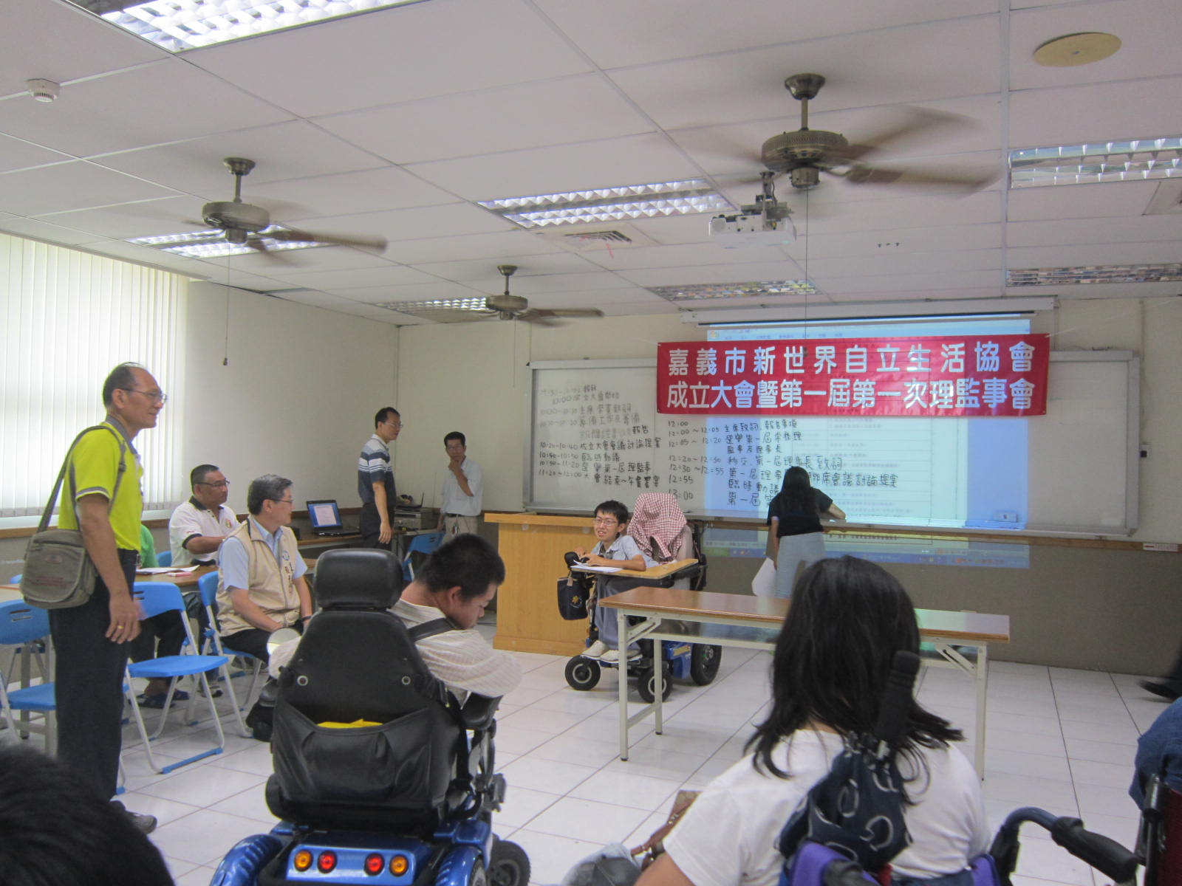
一、2014年7月6日嘉義市新世界自立生活協會成立大會：本會理事長賴宗育、總幹事林君潔、會員等若干人特地南下嘉義，參與嘉義市新世界自立生活協會成立大會。期許未來兩會互助支持，將自立生活運動與服務推廣。並恭喜友會成立，預祝友會會務順利，嘉惠當地身心障礙者。
二、2014年7月5日第三屆第六次理監事聯席會：共八名理事、監事參與決策會務。
三、2014年8月9日身心障礙者自我倡議讀書會：本會總幹事林君潔受邀擔任【台灣障礙者權益促進會】身心障礙者自我倡議讀書會---個人自主生活的選擇，課程引言主持人。本次讀書會邀請暨南大學 社工系 副教授王育瑜老師分享《身心障礙者權利公約》（Convention on the Rights of Persons with Disabilities ,CRPD）與自立生活的關係與實現。
四、2014年8月11日桃園身心障礙資源中心來訪：桃園身心障礙資源中心來訪，參觀了解本會會務、服務運作方式。並拜訪已經在社區自立生活之身心障礙者，透過實務瞭解，希望能帶給桃園縣相關團體收穫，嘉惠當地身心障礙者。
五、2014年7月11日-同儕支持在職訓練課程：邀請本是精神障礙者講師現身說法，並提供精神障礙類別的認識，以及如何跟精神障礙者朋友相處之模式。
六、2014年7月28日-同儕支持在職訓練課程--介紹我國社會福利預算結構：為了讓我們更貼近政策的參與及變革，我們邀請中華民國殘障聯盟秘書長王榮璋先生，本身也是小兒麻痹的障礙者，擁有多年倡議及政策推動的經驗，來為我們介紹目前社會福利預算的種類、結構、編列原則等等，並且帶領討論，讓我們思考，整理這些資訊與知識。
七、2014年8月6日-同儕支持在職訓練課程--長照說明討論會PART3：本會邀請台北大學社工系的王品老師，介紹目前長照規劃的內容與進度。王品老師長期關注長照的發展，並且有多篇對於長照規畫的建言及投書，希望藉由她的帶領討論，讓我們思考，符合身心障礙者的長照服務為何，並將同儕生活經驗及需求透過對話整理出來，以促進彼此間資訊交流，作為日後爭取制度參考之依據。
八、2014年8月28日~30日第二十四屆 個人助理培訓：本次共十五名學員參與。感謝參加學員。
九、2014年9月12日~13日『讓台灣障礙者成為世界公民』國際研討會暨工作坊：本會與台灣障礙者權益促進會合作辦理『讓台灣障礙者成為世界公民』國際研討會暨工作坊，邀請日本相關講師、美國障礙者視訊方式招開研討會。期盼透過研討會，使台灣身心障礙者具有國際視野，了解身心障礙者權利公約（Convention on the Rights of Persons with Disabilities, CRPD）國內外推行現況，本次共約150名身心障礙者、相關社會工作者、社會人士等參與。
十、2014年9月28日第三屆第七次理監事聯席會：共七名理事、監事參與決策會務。
不「視而不見」，要「尊嚴」的走出來！！
文 / 社團法人台北市新活力自立生活協會 宣廣組長 莊棋銘

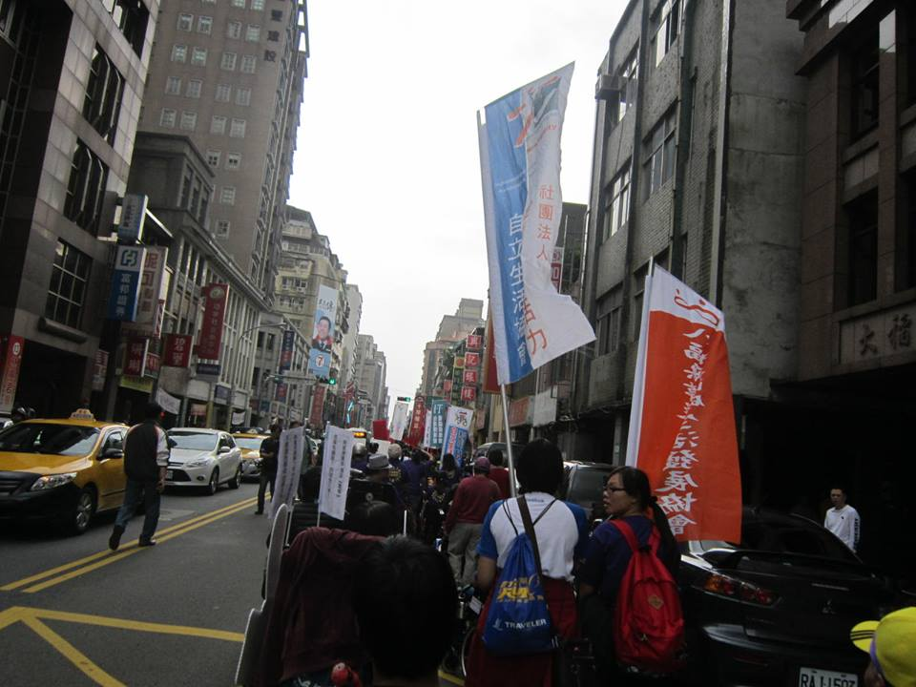
這是我第四次參與「千障權益行動聯盟」每年固定一次的身障遊行。要問為甚麼？是甚麼動力讓我持續參與下去呢？我想是「群」的概念吧！記得在「讓台灣障礙者成為世界公民」的國際研討會中，陽明大學的周月清老師曾慷慨激昂的問：「政策制定，障礙者的主體在哪裡？」我想，主體在於「群」，少了「群」的概念，問題永遠個人化，好像爭取到自己要的，就滿足了，少了機會平等的概念。也因為「某些人」只看重自己的福利有沒有，只想成就自己的成功，反而指責先鋒爭取權益的人，爭取權益是「得了便宜還賣乖」，這種情況，恐怕真的是「良心障礙」「同理障礙」了。站在尊重差異性的觀點上，或許這種人也該拿個「缺乏同理他人困境」的手冊。除非我們看見他人，理解差異，連結需求，不然各個擊破，沒有「群」的力量，本來就弱勢的人，怎麼會有人在乎你個人的「主體」呢？
身為障礙者的我，很清楚障礙者要「走出來」爭取權益是非常不容易的。每天因障礙因素，使得生活自理，出門，與人溝通，會因各種障礙限制而有困難，何況站出來面對大眾眼光？而在台灣「權益」跟「特權」往往分不清，一般大眾未必能理解為甚麼我們需要站出來，爭取政府給的支持？
但台灣有一群身心障礙者，有感於身心障礙者的權益爭取、保障，這幾年來並未因身心障礙權益保障法歷經三次修改有所大幅度改善。因此，「千障權益行動聯盟」在2010年開始，每年一次身心障礙者大遊行。先後爭取如交通無障礙、資訊平權、教育平權、就業保障等不同主題。
曾經有人問我：「抗議有用嗎？反正政府都是派代表出來收一下陳情書，作個樣子，事後也不管你的困難。」但我都會以成功的例子回應。當年台北市在蓋捷運時，並沒有設計無障礙，是劉俠女士帶頭抗議，才讓無障礙設計放入捷運系統，至今台北、高雄、甚至於高鐵等新建大眾運輸系統都有方便的無障礙設施，許多輪椅族、娃娃車、老人家都可方便使用。」一人倡議，千萬後人享受，是倡議者應該學習的胸襟。我向來主張：「越困難的事情，成功就越有價值。」民主、人權、權益保障每項都很艱難，需要時間催化，但如果達成都很值得喝采。
今年的「視而不見，要尊嚴」遊行，強調身心障礙者定額進用，保障身心障礙者的就業權益。「就業」對一般人來說，是成家立業的保障，是自我肯定，貢獻社會的方式。但自動化、快速化的現代社會，障礙者工作機會往往被「效率」導向思維所限制，使得很多重度障礙者，要找到工作非常困難，導致自信不足，經濟無法自主。有人批評，障礙者只要權益，不想付出勞動，但弔詭的是，卻沒有提供勞動機會，或者學習職場技能管道。在沒有學習計畫，培養職場能力狀況下，又怎能奢求有好的工作表現？障礙者是平凡人，應該驕傲的被看見、被重視。但也不該被視為超人，以「超越」障礙的空泛口號要求障礙者自行面對困難，實屬不切實際。
台灣有超過一百一十萬名身心障礙者，這群身心障礙者是你我的家人、朋友、左右鄰居、包括我們自己。我們散居在社會各個角落，每天面臨不同障礙、困難。我想，每年一次障礙遊行，雖然議題不同，族群有異，卻是連結百萬身心障礙者與親屬，關心身障議題社會之士的機會，可看見彼此不同，讓社會大眾看見我們也是社會一份子，不該被遺忘。「日久見我在」，終有累積能量到臨界點，成為改變制度的力量。改變制度跟政府思維前，障礙者要先學著改變自己。改變【凡事看見自己需求而已】的思維。唯有團結需求，連結權益，才能使障礙困難成為公共議題，獲得重視。十年後，當我們回顧這些年的遊行。我相信，大家會欣慰，這些年的努力是值得的。下一代人，會為我們的付出感到驕傲。
2014年∕民國103年度7月～9月份捐款名錄

感謝以上個人、團體捐款！也歡迎各界繼續支持 社團法人臺北市新活力自立生活協會！！

❖ 歡迎會員、各界提供短文及訊息。「活力季刊」歡迎會員、各界以一千字左右之短文投稿，稿件以電子檔或書面皆可。文章內容，舉凡身障議題，與本會有關之感想等都歡迎投稿。
投稿請E-mail：info@vitality.org.tw 或郵寄文章至本會會址。 訊息聯絡人：莊棋銘

捐款日期 | 捐款人 | 金額(新台幣)
2014年7月1日 | 李敏瑜 | 500元
2014年7月10日 | 日方捐款 | 57,000元
2014年7月11日 | 不具名 | 10,000元
2014年7月15日 | 善心人士 | 22,345元
2014年7月15日 | 善心人士 | 3,900元
2014年7月21日 | 楊媛甯 | 5,000元
2014年8月15日 | 李敏瑜 | 2,000元
2014年8月22日 | 莊采婷 | 200元
2014年9月15日 | 佛教基金會捐款 | 180,000元
2014年9月25日 | 不具名 | 3,284元
2014年9月25日 | 台東縣向日葵協會 | 1,500元
2014年9月25日 | 張可枏 | 250元
公益勸募，街頭募款
2014年7月24日 | 中山站募款 | 3,319元
2014年7月31日 | 師大夜市募款 | 3,336元

感謝以上個人、團體捐款！也歡迎各界繼續支持 社團法人臺北市新活力自立生活協會！！

❖ 歡迎會員、各界提供短文及訊息。「活力季刊」歡迎會員、各界以一千字左右之短文投稿，稿件以電子檔或書面皆可。文章內容，舉凡身障議題，與本會有關之感想等都歡迎投稿。
投稿請E-mail：info@vitality.org.tw 或郵寄文章至本會會址。 訊息聯絡人：莊棋銘

